**이 력 서**

**[지원분야 :** **자바개발자, 웹프로그래머 / 신입]**

**개인신상**

성 명 : 임재혁 (한자 : 任 在 赫 영문 : Lim Jae Hyuck )

생년월일 : 1990년 09월 27일 (만 29세)



주 소 : 서울시 양천구 오목로 23길 23-1 3층

연 락 처 : 010-3120-1473

이 메 일 : wogur698@naver.com

장애여부 : 無

보훈여부 : 해당없음

고용촉진장려금대상자 : 해당없음

**학력사항**

2009.03 ~ 2019.02 단국 대학교회계학과 졸업 (3.9 / 4.5점 만점)

2006.03 ~ 2009.02 양천 고등학교 졸업

**자격사항**

정보처리기사 [한국산업인력공단] 0000. 00

자동차운전면허 1종 보통 [서울지방경찰청] 2009. 05

정보처리기능사 [한국산업인력공단] 2003. 03

워드프로세서 1급 [대한상공회의소] 2002. 03

**병역사항**

공군 병장 만기 전역 2011.02 ~ 2013.02

**교육 및 연수사항**

[과정평가형] 자바(Java)기반 하이브리드 개발자 과정 더조은아카데미 / 19.11.25 ~ 20.5.6(840시간)

**사용가능 기술**

language : JAVA, JSP

database : Oracle, MySQL

framework : Spring, MyBatis, Android

tool : Eclipse, Spring tool suit, sqlDeveloper, eXERD, VisualStudio, AndroidStudio

web : HTML, CSS, JavaScript, jQuery

OS : windows

**프로젝트 수행사항 (상세사항은 프로젝트 포트폴리오 참조)**

**Best Friend, Best Love(앵무새 용품 쇼핑몰)** 더조은컴퓨터아카데미 / 2020.03.13 ~ 20

- JSP&Servlet MVC 패턴

- 오픈 API 이용(jQuery, jQueryUI)

**경력사항(인턴 및 아르바이트 포함)**

**고등학교 입시학원 OOO 강사** **OOOO입시학원 / 0000.00~0000.00**

- 사무실 정리 정돈으로 인한 업무 환경개선

- 정확한 자재구입으로 신뢰성을 얻음

**물품분류 및 관리 (아르바이트) OOO / 0000.00 ~ 0000.00**

- 주소별 이동경로 계획에 따른 시간단축

- 물품 손상 방지로 인한 원가절감에 기여

**수상경력**

성적장학금 / 2009.09 ~ 2019.02

**봉사활동**

성남시 발달장애인 봉사활동 참여 성남시 자원봉사센터 2009.09 ~ 2009.00

- 초중등 학생 및 체험프로그램 1회 참여 (멘토링 및 심리정서 지원)

**대내외활동**

아디다스 마이런 서울 서울시 / 2019.08.01

- 10km Run

교내 합창 동아리 활동 단국 대학교 / 2009.05 ~ 2010.12

교내 배드민턴 활동 단국 대학교 / 2009.09 ~ 2010.12

**어학능력**

자격명 : 등 급(점수) : 취득일 :

**추천사항**

기관명 : 더조은IT아카데미

내 용 : 자바기반 하이브리드 개발-과정평가형자격 성적 우수자

**교육이수 및 기술내역서**

|  |  |
| --- | --- |
| 교육 과정명 | **[과정평가형] 자바(JAVA)기반 하이브리드 개발자 양성과정** |
| 교육기간 | **2019. 11. 25. ~ 2020. 05. 06** (5개월, 840시간) |

|  |  |  |
| --- | --- | --- |
| 교과목 | 교육일정 | 이수 기술 |
| Java | 4.5주 | * 프로그래밍 기초 문법(변수, 제어문, 배열, 연산자) * OOP (클래스, 상속, 추상클래스, 인터페이스) * 패턴, API, 예외처리, 컬렉션, I/O, 쓰레드 * GUI(AWT&Swing 이벤트 처리), 네트워크, JDBC |
| Database | 2주 | * 데이터베이스 개념과 이해, Oracle 및 MySQL * DML과 DDL (테이블 생성과 조작 언어), DCL * 단일행함수, 그룹함수, 서브쿼리, Top-N 구문, DBMS 권한제어 |
| 웹표준 | 3주 | * HTML5, CSS, CSS3, 반응형 웹 * JavaScript, JQuery, Ajax |
| JSP & Servlet | 3주 | * 액션태그, 쿠키, 세션, 예외페이지, 자바빈 * DB, 커넥션풀, 파일업로드, EL, JSTL * 회원인증프로그래밍과 게시판(답변, 페이징 포함) * FrontController, Command 패턴, 포워딩 * MVC 패턴의 이해와 MVC 게시판 예제 |
| S/W 공학 | 0.5주 | * 지식재산권, 요구사항확인, UML, UI테스트, 애플리케이션 테스트 |
| 개별(1차)  프로젝트 | 1.5주 | * JSP & Servlet MVC 모델 개별 프로젝트 개발(1차) * 소프트웨어 공학의 이해와 UML 다이어그램 작성 * E-R Diagram 작성을 포함한 DB 설계 * 다양한 오픈 소스를 활용한 구현 |
| Spring 전자정부 프레임워크 | 2.5주 | * DI, Bean 생명주기, 외부파일이용, AOP * MVC, 컨트롤러, Form 데이터검증 * RequestMapping, MVC 게시판(답변, 페이징 포함) * 파일업로드, Mybatic |
| 안드로이드  모바일 웹 앱 | 1주 | * 뷰, 레이아웃, 기본 위젯 & 기타 위젯, 이벤트와 리스너, 액티비티, 인텐트 |
| 실무 팀(2차)  프로젝트 | 3주 | * MyBatis를 적용한 Spring 전자정부 프레임워크 실무 프로젝트 개발(2차) |
| 기타 보유 기술 | 교육 기관명 | * 타 교육기관 및 학교에서 배운 기타 기술 추가(없으면 생략) |

**프로젝트 기술 요약서**

**2020.03.13 ~ 2019.03.20 더조은 아카데미 개인 프로젝트 수행**

▶ 프로젝트 명 : Best Friend, Best Love(앵무새 용품 쇼핑몰)

▶ 인 원 : 1명

▶ D B M S : Oracle 11g Express Edition

▶ 언 어 & 패턴: Java SE 8 Platform, HTML5, CSS, CSS3, JavaScript, JSP & Servlet MVC 패턴 적용

▶ 오픈 Library: jQuery v3.4.1, jQuery UI v1.12.1, cos-26Dec2008

▶ 프로젝트소개: 개인적으로, 앵무새를 좋아하는 애조인으로서, 앵무새 용품을 파는 쇼핑몰이 타 사업

비해 상대적으로 부족하고, user들에게 직관적으로 만들어진 사이트가 없는 것 같아

서 직접 프로젝트를 진행하게 되었습니다.

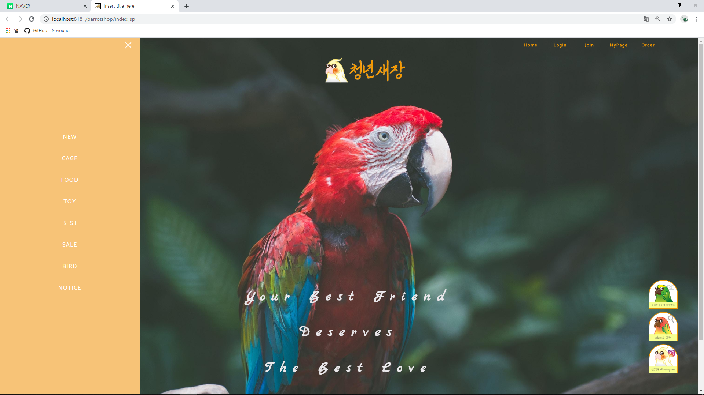 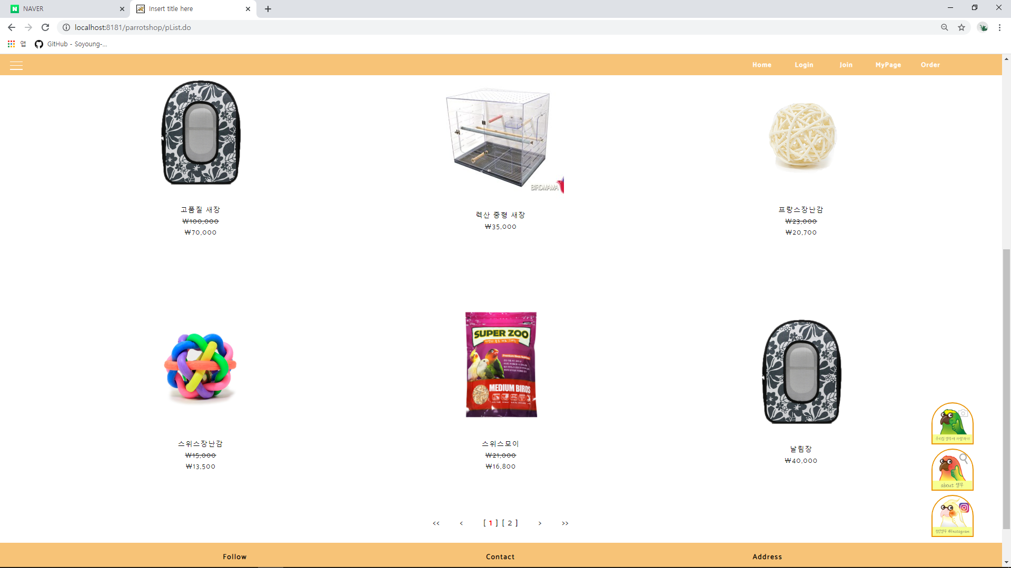 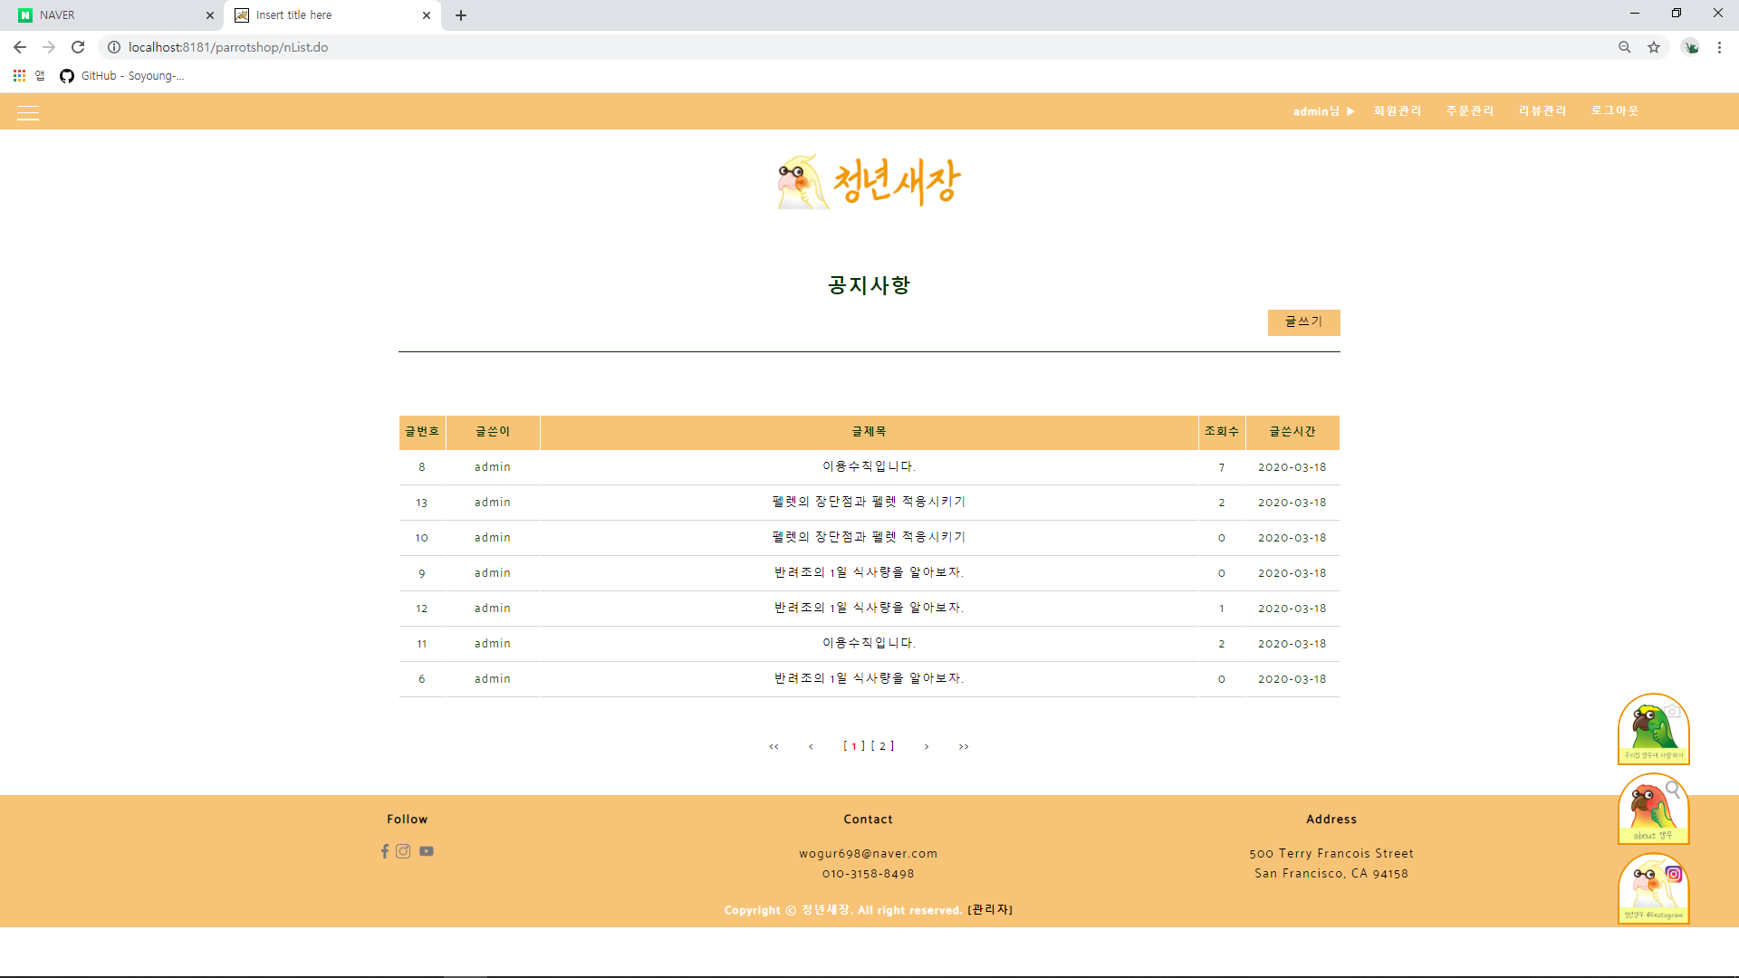 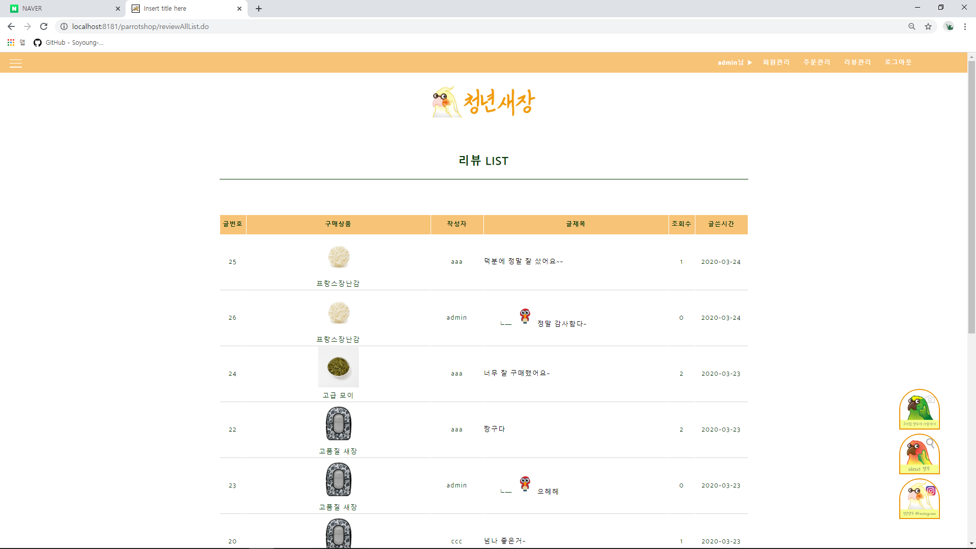

**2019.04.09 ~ 2019.05.04 더조은IT 아카데미 팀 프로젝트 수행**

▶ 프로젝트명 :

**개인 프로젝트 포트폴리오**

**앵무새 쇼핑몰(Best Friend, Best Love)**

|  |  |  |
| --- | --- | --- |
| **프로젝트명** | | E:\mega_it\parrotProject\img\Logo\logo.jpg  Best Friend, Best Love( Parrot Shop ) |
| **참여인원** | | 1명 |
| **기간** | | 2020.03.10 ~ 2020.03.20 |
| **개발환경** | OS | Windows 10 Pro |
| WAS | Apache Tomcat 9.0 |
| DBMS | Oracle 11g Express Edition |
| Language | Java Platform 8 , JSP & Servlet |
| Model | MVC Model (Model 2) |
| Web | HTML5, CSS/CSS3, JavaScript |
| Tool | Eclipse Java EE for Web Developers(Oxygen.3a Release)  Sqldeveloper, eXERD (E-R Modeling Tool) |
| Open Source | jQuery v3.3.1, jQuery UI v.1.12.1, cos-26Dec2008 |

★ 프로젝트 설명

- github Address – <https://github.com/xxx/xxx>

- 프로젝트 실행 녹화화면 - <https://youtu.be/fMq9Dm49O8I>

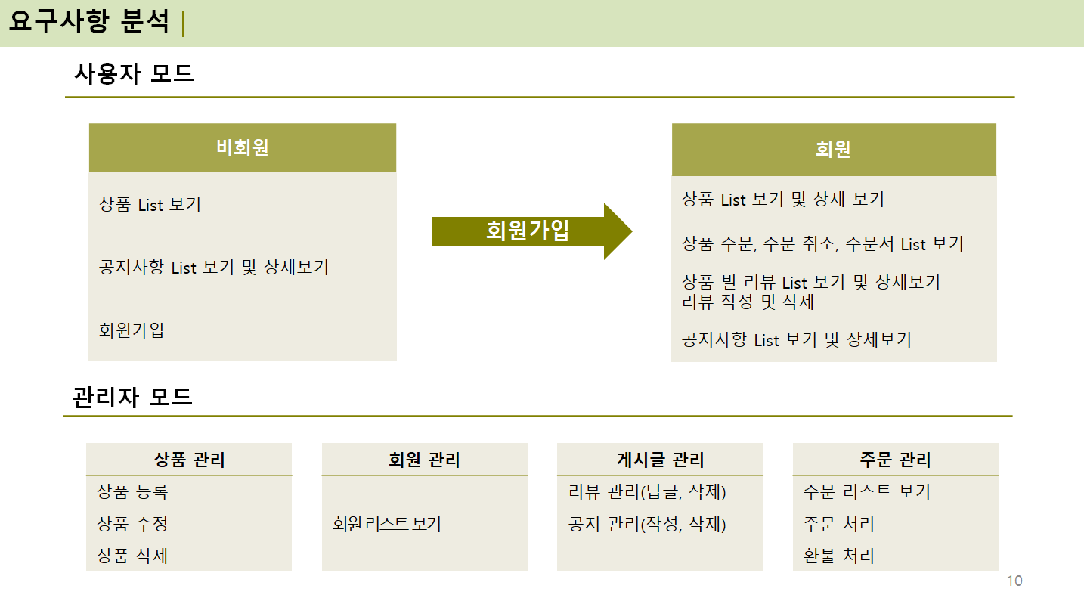

**Parrot Shop**

**▶ 작업분할구조도(Work Breakdown Structure) – user mode**

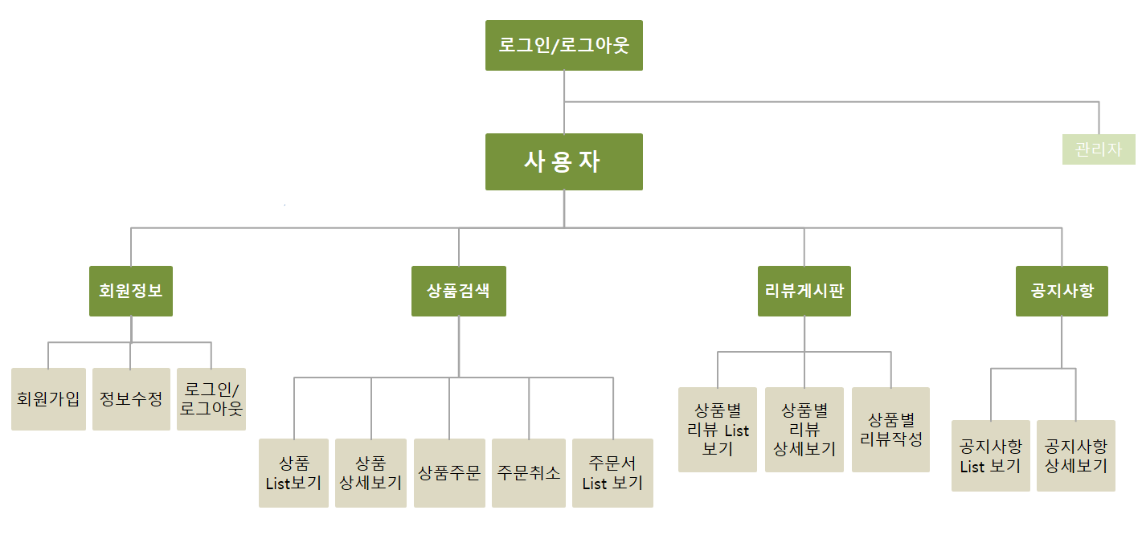

**▶ 작업분할구조도(Work Breakdown Structure) – admin mode**

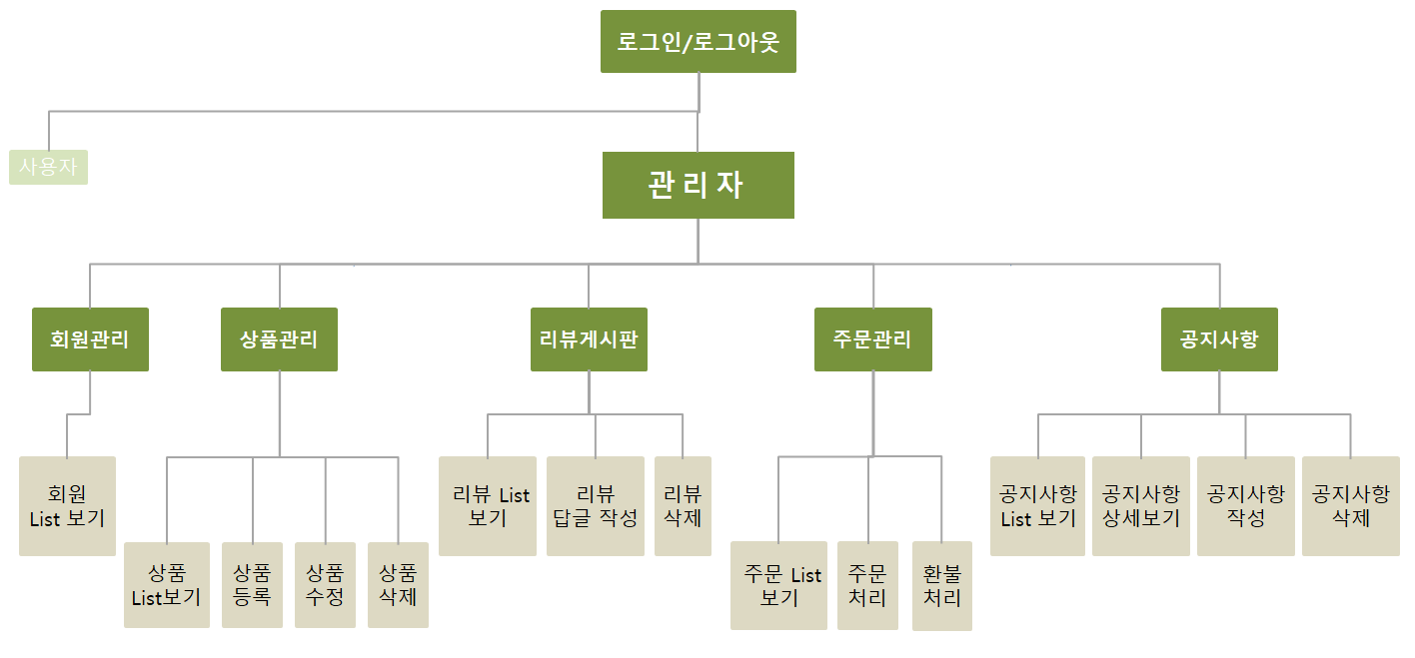

**개별 프로젝트 소개(프로젝트이름)**

**▶ Use Case Diagram**

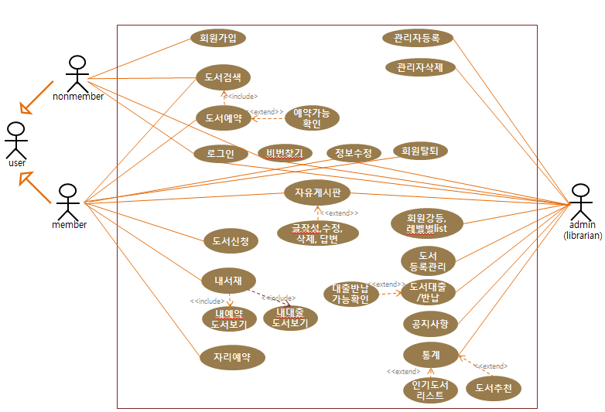

**▶ Sequence Diagram – user mode**

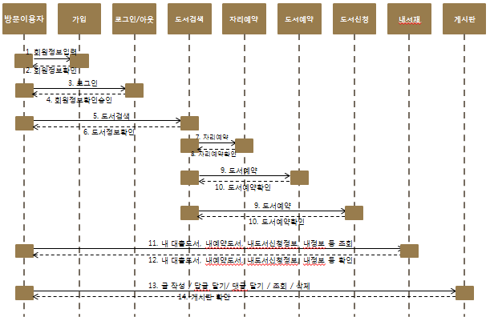

**개별 프로젝트 소개(프로젝트이름)**

**▶ Sequence Diagram – admin mode**

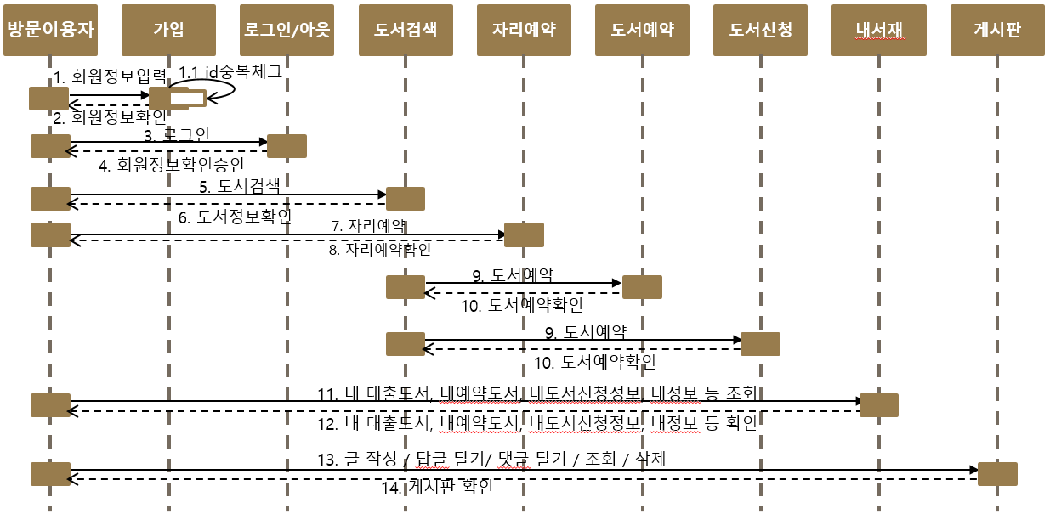

**▶ ERD**

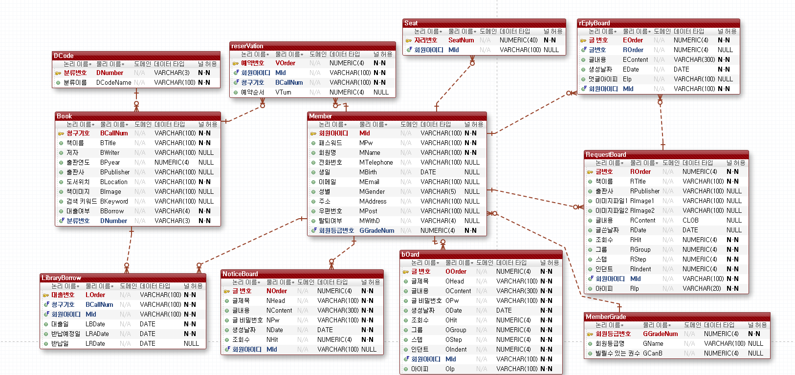

**개별 프로젝트 소개(프로젝트이름)**

**▶ 기능정의서 및 시스템 설계**

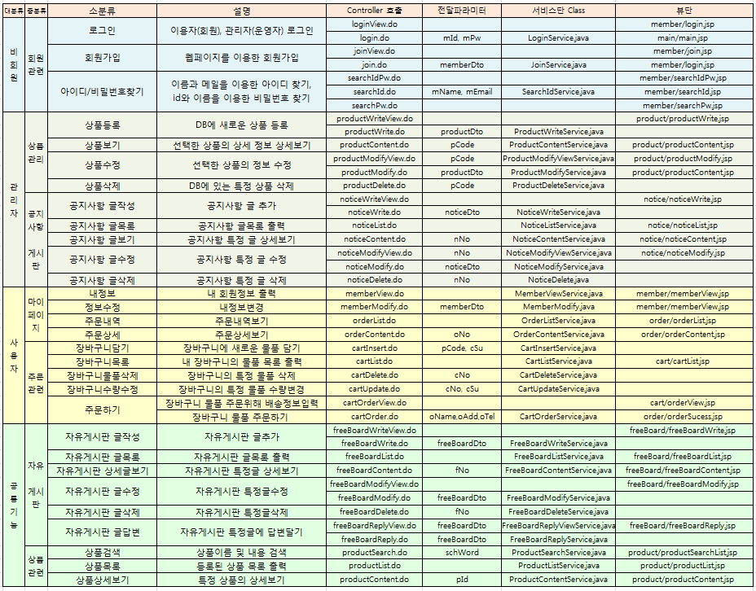

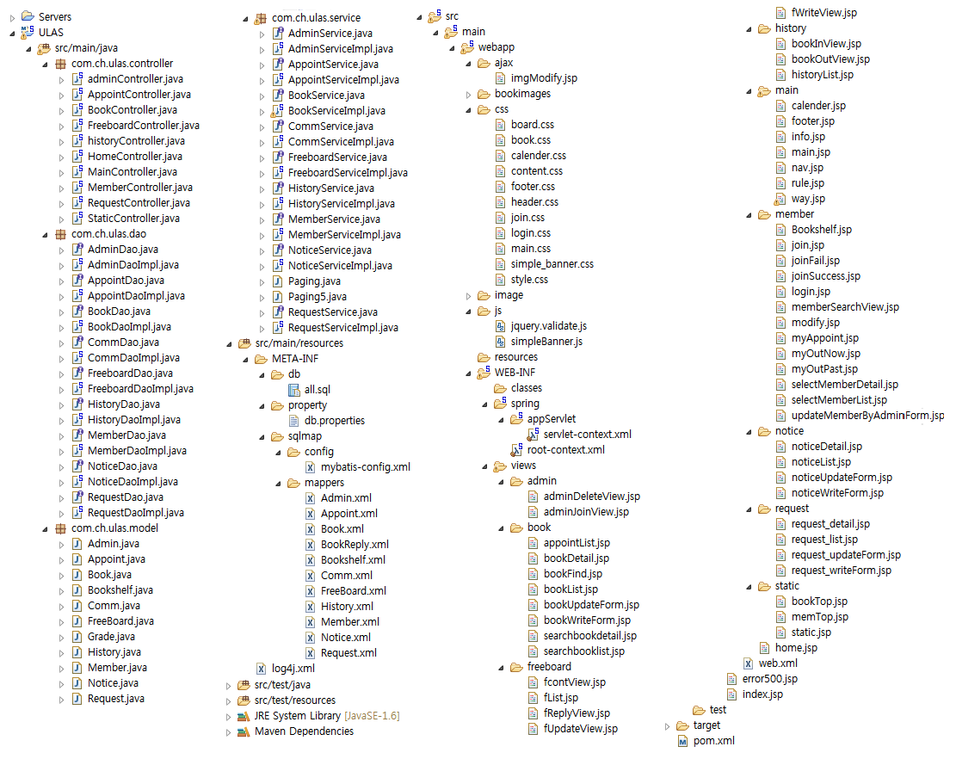**▶ Project Explorer**

**▶ 화면구성I**

**개별 프로젝트 소개 (프로젝트이름)**

**①**

|  |  |  |
| --- | --- | --- |
| |  | | --- | | **③**  **②**  **④**  **⑤**  **⑦**  **⑥** | | * 메인페이지   ① 로그인전, 회원로그인호, 관리자로그인후 해더의 메뉴가 다르게 보인다  ② 검색하기  - 비회원,회원,관리자 모두 이용가능  - 검색조건 : 전체,서명,저자,출판사  ③ Hit Menu   * 도서신청, 좌석예약, 신착자료, 도서추천, 인기도서, 이용문의   ④ 최근 공지사항 top5 출력  ⑤ 달력 및 일정, 이용시간 출력  ⑥ 대출 인기 도서 top5출력  ⑦ Hit URL : 사이트맵, RISS, NDSL,KOLAS, 국립중앙도서관 등 |
| |  | | --- | | **test**  **④**  **③**  **①**  **②**  test  **⑥**  **⑤** | | * 관리자(사서)등록 및 삭제   ① 서비스의 사이트맵에서 현재 위치를 알려주고, 좌측 메뉴도 현재 위치를 달리 표현한다  ② 관리자 관리메뉴 : 관리자등록 및 관리자 삭제. 현재 위치 메뉴는 css를 달리 한다.  ③ 새로운 사서가 입사하여 관리자를 등록하는 화면에서 관리자의 ID중복체크(aJax이용)  ④ jQueryUI, daum postcode API 이용  ⑤ 사서가 퇴사하여 관리자를 삭제할 경우 x를 클릭하면 해당 ID만 삭제된다.  ⑥ 본 서비스의 모든 리스트 출력은 페이징 처리된다 |

**①**

**개별 프로젝트 소개 (프로젝트이름)**

**▶ 화면구성II**

|  |  |
| --- | --- |
| join_1login_1  **③**  **②** | * **이용자 등록 및 로그인**   **① 이용자 로그인 메뉴**  로그인을 하면 프로그램의 다양한 분야의 이용이 가능하다.  **② 이용자 회원가입 메뉴**  등록되지 않은 회원은 회원가입버튼을 통해 회원가입 창으로 이동 가능하다.  **③ ID 중복체크**  이용자가 원하는 ID를 입력한 뒤 ID중복체크 버튼을 누르면 중복체크 창으로 이동한다. (aJax이용)  **④ 비밀번호 확인**  비밀번호 확인 부분을 통해 두 번 입력한 비밀번호가 일치해야 회원가입이 가능하다. |
| join_sub  **⑥**  **⑤**  **④**  **⑧**⑧  **⑦** | **⑤,⑥** **전화번호, 생년월일**  이용자의 전화번호 및  생년월일은 모두 숫자로만  입력하도록 제한하였다.  **⑦ ID 중복체크 버튼**  이용자의 ID는 유일한  키로 중복될 수 없으므로  중복체크를 통해  중복여부를 확인해야  한다.  **⑧** **ID 중복여부 표시**  중복체크를 확인하면 ID의  중복 여부가 표시되며,  중복된 ID는 사용할 수  없도록 제한하였다. |

**▶ 화면구성III**

**개별 프로젝트 소개 (LAS\*)**

|  |  |
| --- | --- |
| **④**  **③**  **①**  **②** | * **문의 및 답변 게시판**   **① 문의 글 작성하기**  로그인한 이용자에 한하여  문의 글 등록이 가능하다.  **② 답변 작성하기**  관리자로 로그인한 이용자는 문의 글에 대한  답변 글 쓰기가 가능하다.  **③ 조회수**  글을 한 번 읽을 때마다 조회수가 1씩 증가한다.  **④ Paging**  한 페이지당 총 10개의 글만 표시되며, 한 블록 당  10개의 페이지가 표시된다.  < 버튼은 이전페이지로,  << 버튼은 처음페이지로,  > 버튼은 다음페이지로,  >> 버튼은 마지막페이지로 이동한다. |
| board_5  **⑥**  **⑦**  **⑤** | **⑤ ID 변경 불가**  ID 변경을 제한함으로써,  로그인한 이용자의 ID를  그대로 사용할 수 있도록  제작하였다.  **⑥ 파일첨부 게시판**  문의 글 작성 시 사진 및  파일 첨부를 통해 문의가  가능하다.  **⑦** **비밀번호 확인**  비밀번호 입력을 통해서만  글 작성 및 열람, 수정,  삭제가 가능하다. |

**▶ 화면구성IV**

**①**

**개별 프로젝트 소개 (LAS\*)**

|  |  |  |
| --- | --- | --- |
| |  | | --- | | **③**  **②**  **④**  **⑤**  **⑦**  **⑥** | | * 메인페이지   ① 로그인전, 회원로그인호, 관리자로그인후 해더의 메뉴가 다르게 보인다  ② 검색하기  - 비회원,회원,관리자 모두 이용가능  - 검색조건 : 전체,서명,저자,출판사  ③ Hit Menu   * 도서신청, 좌석예약, 신착자료, 도서추천, 인기도서, 이용문의   ④ 최근 공지사항 top5 출력  ⑤ 달력 및 일정, 이용시간 출력  ⑥ 대출 인기 도서 top5출력  ⑦ Hit URL : 사이트맵, RISS, NDSL,KOLAS, 국립중앙도서관 등 |
| |  | | --- | | **test**  **④**  **③**  **①**  **②**  test  **⑥**  **⑤** | | * 관리자(사서)등록 및 삭제   ① 서비스의 사이트맵에서 현재 위치를 알려주고, 좌측 메뉴도 현재 위치를 달리 표현한다  ② 관리자 관리메뉴 : 관리자등록 및 관리자 삭제. 현재 위치 메뉴는 css를 달리 한다.  ③ 새로운 사서가 입사하여 관리자를 등록하는 화면에서 관리자의 ID중복체크(aJax이용)  ④ jQueryUI, daum postcode API 이용  ⑤ 사서가 퇴사하여 관리자를 삭제할 경우 x를 클릭하면 해당 ID만 삭제된다.  ⑥ 본 서비스의 모든 리스트 출력은 페이징 처리된다 |

**▶ 화면구성V**

**①**

**개별 프로젝트 소개 (LAS\*)**

|  |  |  |
| --- | --- | --- |
| |  | | --- | | **③**  **②**  **④**  **⑤**  **⑦**  **⑥** | | * 메인페이지   ① 로그인전, 회원로그인호, 관리자로그인후 해더의 메뉴가 다르게 보인다  ② 검색하기  - 비회원,회원,관리자 모두 이용가능  - 검색조건 : 전체,서명,저자,출판사  ③ Hit Menu   * 도서신청, 좌석예약, 신착자료, 도서추천, 인기도서, 이용문의   ④ 최근 공지사항 top5 출력  ⑤ 달력 및 일정, 이용시간 출력  ⑥ 대출 인기 도서 top5출력  ⑦ Hit URL : 사이트맵, RISS, NDSL,KOLAS, 국립중앙도서관 등 |
| |  | | --- | | **test**  **④**  **③**  **①**  **②**  test  **⑥**  **⑤** | | * 관리자(사서)등록 및 삭제   ① 서비스의 사이트맵에서 현재 위치를 알려주고, 좌측 메뉴도 현재 위치를 달리 표현한다  ② 관리자 관리메뉴 : 관리자등록 및 관리자 삭제. 현재 위치 메뉴는 css를 달리 한다.  ③ 새로운 사서가 입사하여 관리자를 등록하는 화면에서 관리자의 ID중복체크(aJax이용)  ④ jQueryUI, daum postcode API 이용  ⑤ 사서가 퇴사하여 관리자를 삭제할 경우 x를 클릭하면 해당 ID만 삭제된다.  ⑥ 본 서비스의 모든 리스트 출력은 페이징 처리된다 |

**자기소개서**

**지원 동기** :

**[아래의 내용에 서술한 내용을 대변한 제목 기재]**

**성장과정** :

**[ ]**

**성격의 장.단점**

**[ ]**

첫째로 말하고 싶은 저의 장점은 세심함입니다. 저는 문제가 닥쳤을 때 이를 해결하기 위해, 보다 신중해지고 쉽게 답을 내지 않는 편입니다. 저는 만약 특정 답이 도출되더라도, 더 나은 답이 있지 않을까, 끈질기게 정보를 찾고 고민을 하는 편입니다. 이러한 성격 덕분에, 그 과정에서 많이 배우며, 최선의 답을 이끌어 냈었던 것 같습니다. 그렇지만, 저의 세심함이 단점으로 작용할 수 있습니다.

문제해결을 위해, 쉽게 답을 내지 않고, 고민을 많이 하다 보니, 주변으로부터 우유부단하며, 결단력이 부족 하다는 얘기를 종종 듣습니다. 그렇지만 전 결정을 내리지 못하는 게 아닙니다. 문제 해결을 위해 주어진 시간을 최대한 활용하여, 최선을 답을 찾고자 하는 것입니다. 그렇기 때문에, 타인에 비하여 상대적으로 긴 시간이 소비될 수는 있겠지만, 최선의 답을 많이 이끌어냈었던 저의 세심함은 저에게 단점보다는 장점인 듯 싶습니다. 두번째로 말하고 싶은 제 장점은, 커뮤니케이션을 원활하게 이끌어 갈 수 있는 능력입니다. 저는 대학 생활의 많은 시간을, 팀을 만들어, 아이디어를 실현하는데 소비했습니다.

그 과정에 늘 고민했던 사항은,‘어떻게 하면 팀이 한마음이 되어 힘쓸 수 있을까? 였습니다. 저는 그 해답을 경청과 배려에서 찾았습니다. 상대방의 이야기를 경청하면 그 사람의 장점을 충분히 끌어 낼 수 있습니다. 이러한 장점들을 캐치하여, 팀원들이 더 원활하게 일을 할 수 있도록 과업을 세분화하고, 최종 목표를 때마다 상기 시켜주었습니다. 먼저 말하기보단, 먼저 경청하는 방식으로, 각 팀원과 과업에 대해 소통하며 마찰을 줄이고, 문제 해결 능력을 키울 수 있었던 것 같습니다. 해당 직무는 구성원들간의 원활한 협업과 소통이 필수입니다. 저의 이러한 경험들이 해당 직무에 큰 강점이 되리라 자부합니다.

**직무능력 역량 경험 및 경력**

**[ ]**

JAVA 웹 개발자 양성과정을 통해 진행하게 된, 첫 프로젝트인‘ParrotShop’앵무새 용품 판매 쇼핑몰 구현을 통하여, 웹 프로그래밍 분야를 체계적으로 학습하고, 프로젝트를 진행하며 개발 경험을 쌓을 수 있었습니다. 개인프로젝트라 모든 것을 구현할 충분한 시간을 제공받진 못했으나, 쇼핑몰의 핵심 기능인 구매 기능과 이를 관리자가 주문처리 및 환불 하는 기능을 넣었고, 일반 글을 업로드하는 게시판을 만들었으며, 글 작성 화면에 에디터를 적용하여 내용을 다양하게 편집할 수 있도록 하였습니다. 또한 유저들이 관심있는 상품들을 클릭했을 때, 상품에 대한 정보와 관련 상품에 대한 리뷰 리스트를 실시간으로 확인하며, 구매를 할 수 있게 했고, 리뷰 게시판은 user가 사진을 첨부하여, 제목과 함께 썸네일을 표시하도록 하였습니다. 또한 회원별로 작성한 주문서 내역과, 리뷰 글들을 확인 가능하게 하였고, 관리자는 이 모든 리스트에 접근 할 수 있으며, 삭제가 가능하도록 마스터 권한을 부여했습니다. 부가적으로 넣고 싶었던 기능들은, 수업 중에 다루지 않아서 추가적인 학습이 필요했는데, 이를 위해 JQuery와 Ajax에 관하여 적극적으로 검색하고, 스스로 배웠습니다. 이 과정에서 해결이 어려웠던 대댓글 기능과 Ajax를 처리하게 되었고, toggle과 datePicker를 비롯하여 세련된 기능까지 추가 할 수 있었습니다.

프로젝트는 MVC2 패턴으로 구성하였고, 데이터베이스는 오라클로 구축하였으며, 클라이언트는 JSP로 작성하였고, 위에서 언급했듯이 JQuery와 AJAX를 적극 활용했습니다.

**입사 후 포부** : 맞춤형 내용 작성

**[]**

첫째로는 진부하지만, 모두가 같이 일하고픈, 프로그래머가 되겠습니다.

성별이나 직급과 같은 조건에 영향을 받지 않고, 끊임없는 소통으로 같이 일하고 싶은 사람이 되도록 하겠습니다. 특히 웹 개발자로서의 역량을 경력, 직급 등의 이유로 안주하지 않고, 꾸준한 자기계발을 통해 성장시켜, 업무에 능숙할 뿐만 아니라, 동료와 선후배들에게도 도움이 되고, 존경 받을만한 개발자가 되어 보도록 하겠습니다.

두번째로는 Global ICT Leader로 성장하기 위해, Smart & Creative한 인재가 되도록 노력하겠습니다.

IT업계 특성상, 짧은 시간 내에, 흐름이 급변하고 신규 기술의 유입이 무척 빠릅니다. 고로 급변하는 환경과 변화에 빠르게 적응하고 대처할 수 있는 기업만이, IT업계에서 경쟁력 있는 기업이 될 수 있다고 생각합니다. 급변하는 환경에 발 빠르게, 적응하고 대처할 수 있는 방법은, 끊임없는 공부라 생각합니다. 따라서 본인은 도태되지 않도록, 회사와 본인을 위해, 끊임없이 공부하고, 세상과 소통하는 사원이 되도록 하겠습니다.

저는 지금의 목표의식이 회사와 본인의 목표를 이루기 위한 초석이 될 것이라 확신합니다.

**지원서 상의 모든 기재사항은 사실과 다름이 없음을 확인합니다.**

**작성일 : 2020년 05월 06일**

**작성자 : 임 재 혁 (인)**